Отчёт по лабораторной работе 6
Елизавета Александровна Гайдамака
Содержание

Цель работы
Целью данной работы является освоение создания библиографической базы и оформления цитирований средствами BibTeX и biblatex.

Задание
- Проверить работу библиографии с natbib/BibTeX и biblatex/Biber.
- Добавить новые библиографические записи и цитирования.
- Сравнить обычный и числовой стили цитирования.

Теоретическое введение
Библиографические данные обычно хранятся отдельно от основного документа в файлах .bib и подключаются по ключам цитирования. Для обработки библиографии могут применяться связки natbib с BibTeX или biblatex с Biber.

Выполнение лабораторной работы
- Попробовать пример с natbib и BibTeX.
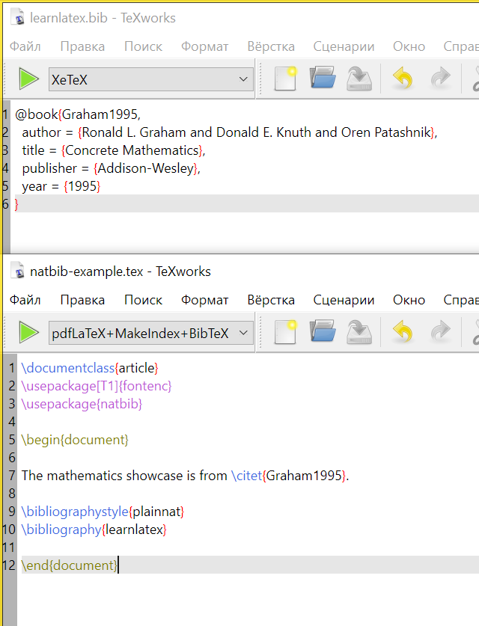
Рис.1
- Для него выполнить последовательность:
LaTeX
BibTeX
LaTeX
LaTeX
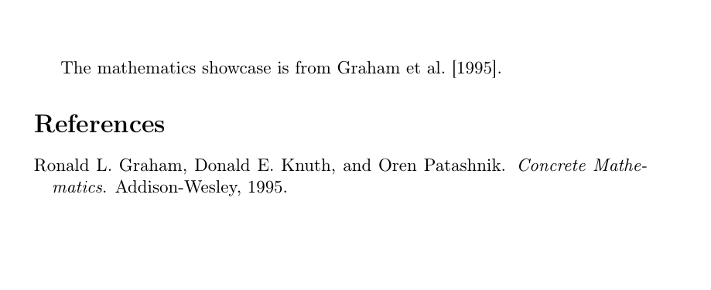
Рис.2
- Попробовать пример с biblatex и Biber.
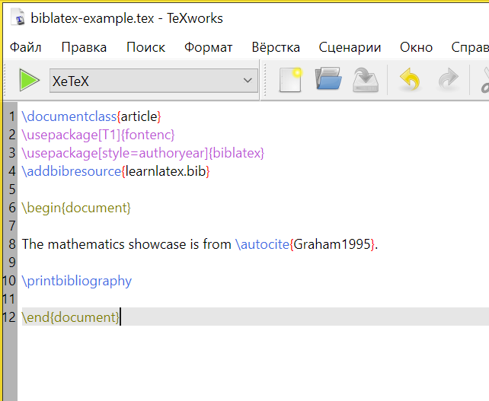
Рис.3
- Для него выполнить:
LaTeX
Biber
LaTeX
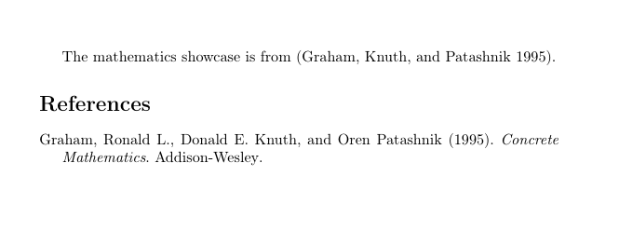
Рис.4
- Создать новые записи в .bib-базе.
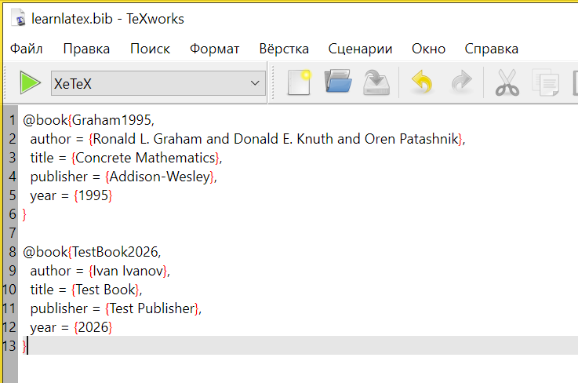
Рис.5
- Добавить новые цитирования этих записей.
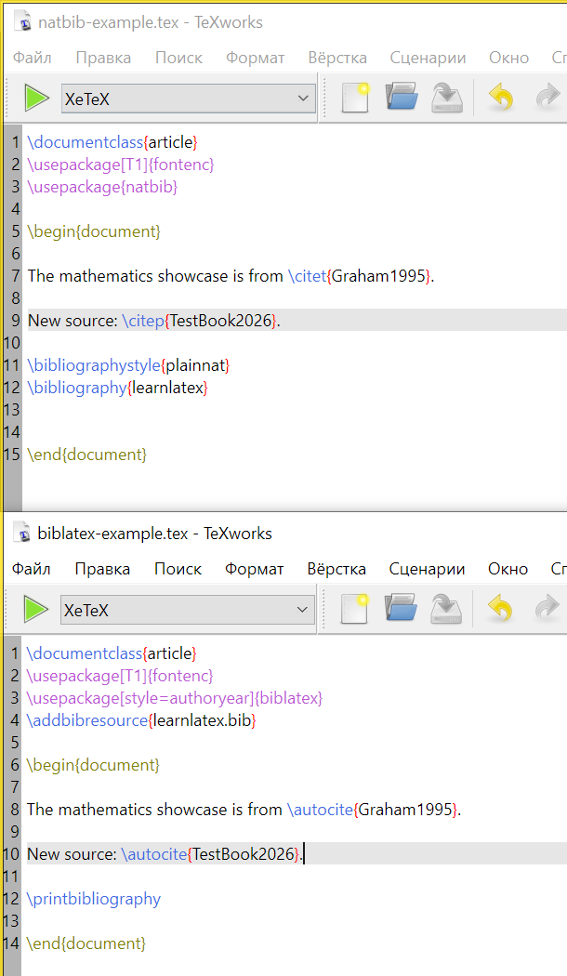
Рис.6
- Добавить цитирование источника, которого нет в базе.
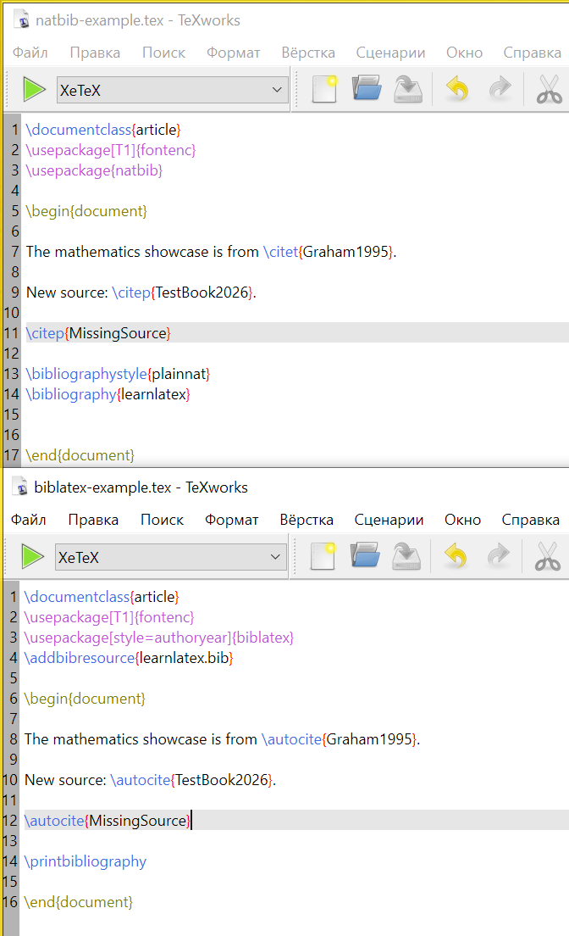
Рис.7
- Посмотреть, как оно отобразится.
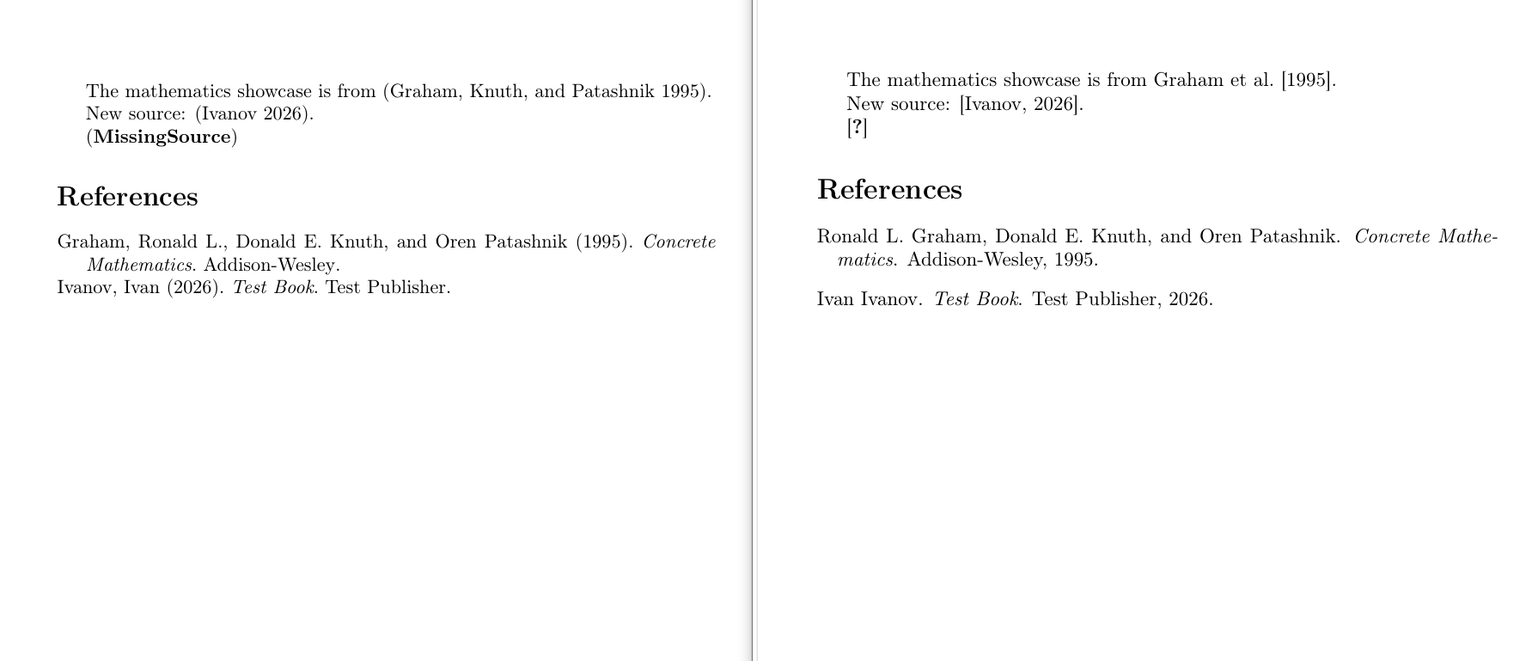
Рис.8
- Попробовать числовой стиль для natbib.
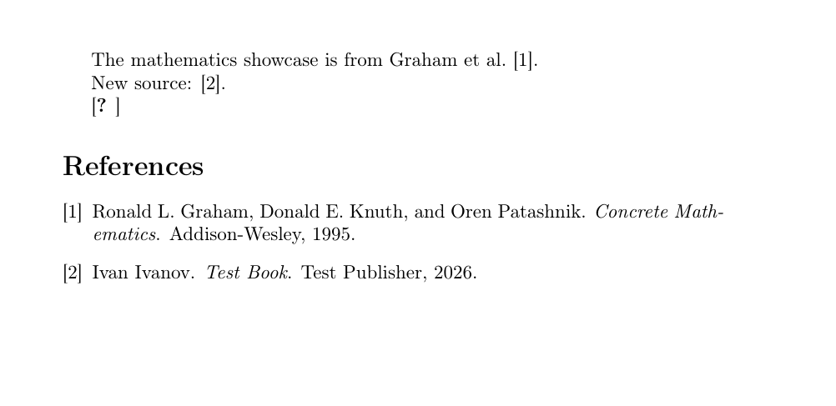
Рис.9
- Попробовать style=numeric для biblatex.
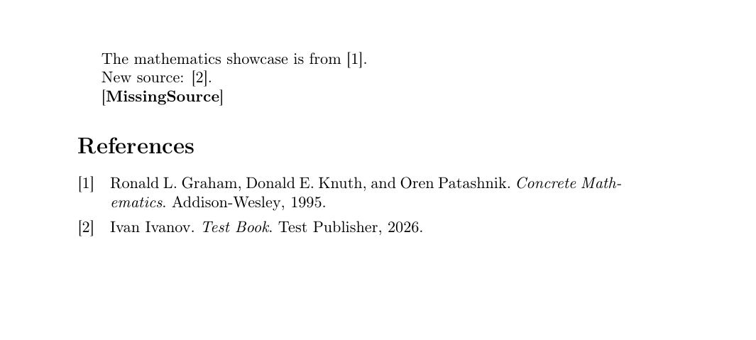
Рис.10

Выводы
Благодаря данной работе я научилась создавать библиографическую базу и оформлять цитирования средствами BibTeX и biblatex.

